## **Дополнительные замечания**

1. Поскольку генераторы библиотеки scipy при передаче тех же параметров, что и в среде Anylogic выдают очень отличающиеся распределения от используемых на предыдущем этапе, параметры были изменены в сторону получения близких по характеристикам распределений.
2. Эмпирическое распределение, используемое на предыдущем этапе, было аппроксимировано с помощью гамма-функции.

## **Сценарии работы модели**

### **Обычный режим работы**

#### **Поиск оптимального числа заявок**

#### number of clients | interval width (%) | efficiency criterion

#### -------------------------------------------------------------------

#### 5500 | 6.0635 | 33.4395 ± 2.0276

#### 5600 | 4.6881 | 34.6189 ± 1.6230

#### 5700 | 4.0890 | 33.5378 ± 1.3714

#### 5800 | 8.0270 | 34.1508 ± 2.7413

#### 5900 | 5.8752 | 35.1945 ± 2.0678

#### 6000 | 6.8349 | 33.3783 ± 2.2814

#### 6100 | 6.8719 | 33.4548 ± 2.2990

#### 6200 | 3.7946 | 34.0274 ± 1.2912

#### 6300 | 4.6896 | 34.5365 ± 1.6196

#### 6400 | 3.7223 | 33.3876 ± 1.2428

#### Optimal number of clients is 6200

#### **Измеренные характеристики системы при оптимальном числе клиентов**

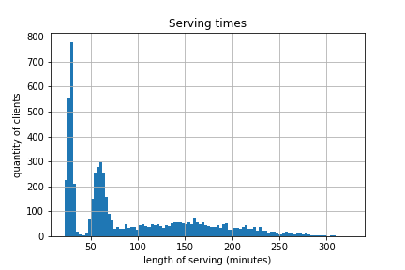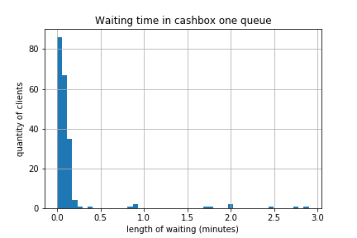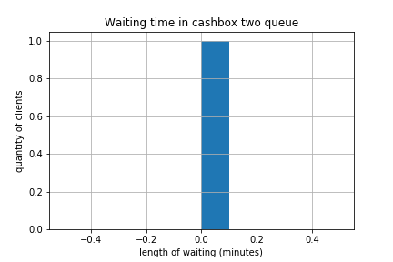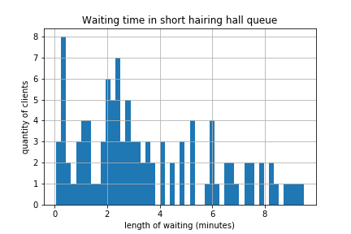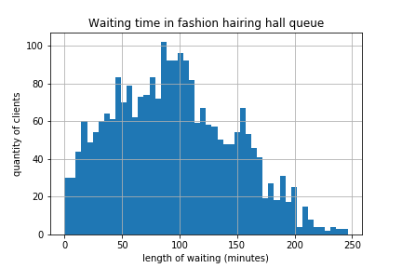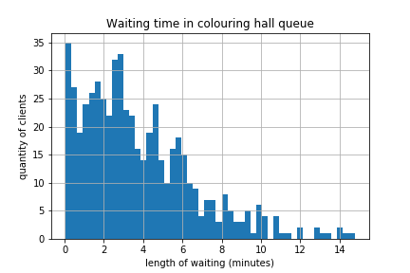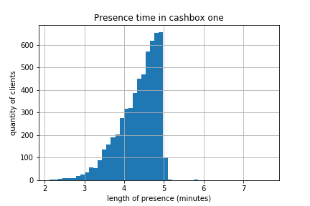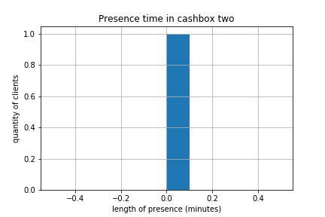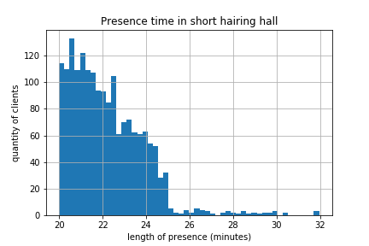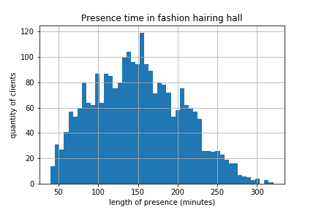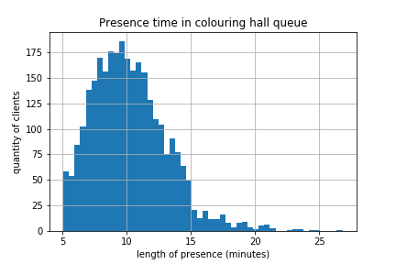

### **Режим работы во время эпидемии гриппа: 3 парикмахера заболели, по одному из каждого зала, интервал между посетителями увеличился в 1.5 раза.**

#### **Поиск оптимального числа заявок**

number of clients | interval width (%) | efficiency criterion

---------------------------------------------------------------------

3000 | 4.2692 | 33.1622 ± 1.4158

3100 | 3.6132 | 33.8246 ± 1.2221

3200 | 5.3429 | 33.0615 ± 1.7664

3300 | 3.4134 | 34.0194 ± 1.1612

3400 | 2.7694 | 33.5984 ± 0.9305

3500 | 4.7767 | 33.6798 ± 1.6088

Optimal number of clients is 3300

#### **Измеренные характеристики системы при оптимальном числе клиентов**

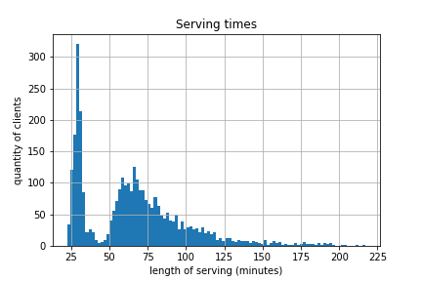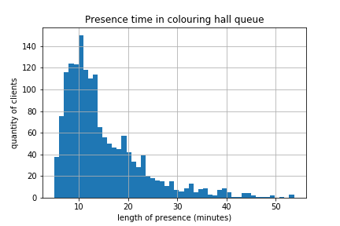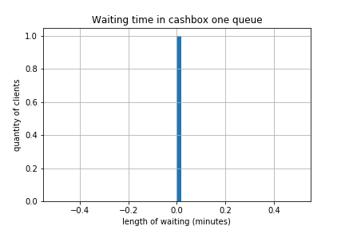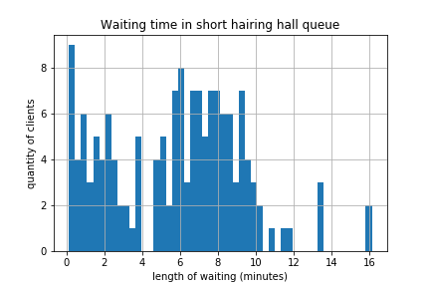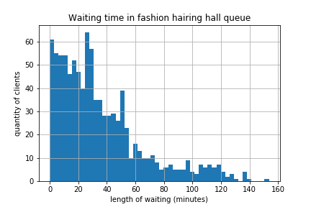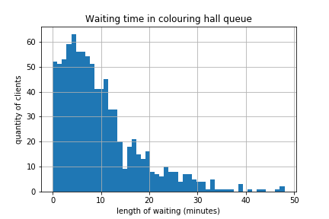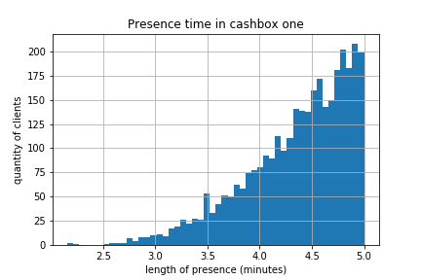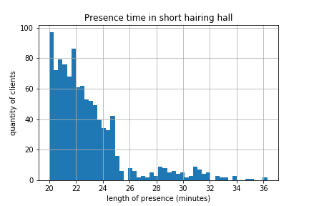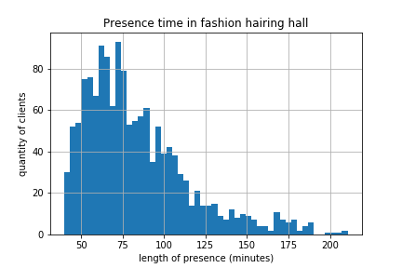

**Режим работы в разгар лета: 3 парикмахера ушли в отпуск, по одному из каждого зала, интервал между посетителями уменьшился на 30%.**

#### **Поиск оптимального числа заявок**

number of clients | interval width (%) | efficiency criterion

--------------------------------------------------------------------

3000 | 20.7462 | 18.2746 ± 3.7913

3100 | 20.1571 | 18.1064 ± 3.6497

5000 | 8.9720 | 17.3493 ± 1.5566

5100 | 10.2057 | 17.8869 ± 1.8255

5200 | 11.6641 | 16.5774 ± 1.9336

5300 | 16.6203 | 16.8946 ± 2.8079

5400 | 10.3480 | 17.7466 ± 1.8364

5500 | 11.5326 | 18.1267 ± 2.0905

7000 | 9.4263 | 18.3037 ± 1.7254

7100 | 13.1935 | 18.2914 ± 2.4133

7200 | 10.4200 | 18.4799 ± 1.9256

10000 | 7.4065 | 18.0783 ± 1.3390

10100 | 13.2020 | 17.6059 ± 2.3243

10200 | 12.6470 | 18.0992 ± 2.2890

10300 | 5.6850 | 18.7040 ± 1.0633

10400 | 13.1255 | 17.5835 ± 2.3079

10500 | 9.5163 | 17.6184 ± 1.6766

20000 | 13.3549 | 18.2895 ± 2.4425

20100 | 9.3674 | 18.1265 ± 1.6980

25000 | 8.2466 | 18.0026 ± 1.4846

25100 | 5.3658 | 18.2404 ± 0.9788

31250 | 4.2431 | 17.7361 ± 0.7526

31500 | 5.2997 | 18.6601 ± 0.9889

31750 | 4.4788 | 18.6077 ± 0.8334

32000 | 7.4289 | 18.0245 ± 1.3390

32250 | 9.2563 | 17.3545 ± 1.6064

32500 | 7.6549 | 17.9321 ± 1.3727

61250 | 3.6824 | 18.5151 ± 0.6818

61500 | 2.2746 | 18.5766 ± 0.4225

61750 | 5.6559 | 18.3723 ± 1.0391

62000 | 4.2760 | 18.1464 ± 0.7759

62250 | 2.5097 | 18.6183 ± 0.4673

62500 | 5.1572 | 18.5216 ± 0.9552

62750 | 4.9001 | 17.8839 ± 0.8763

63000 | 3.8539 | 18.6843 ± 0.7201

63250 | 4.9366 | 18.0637 ± 0.8917

Optimal number of clients is 62750

#### **Измеренные характеристики системы при оптимальном числе клиентов**

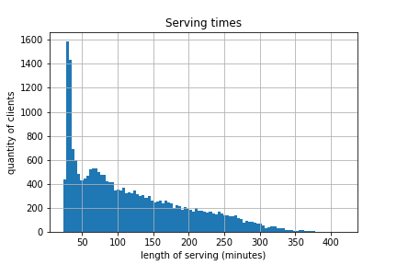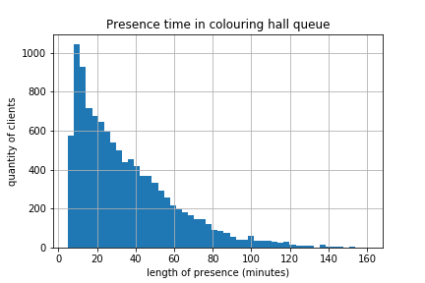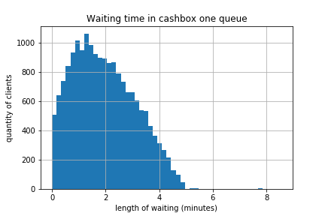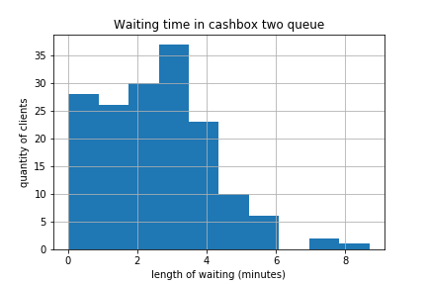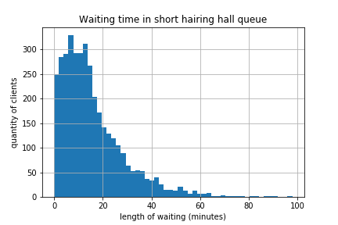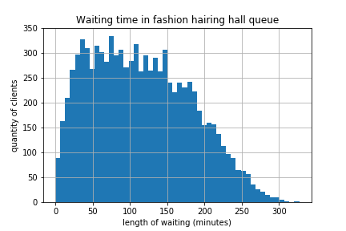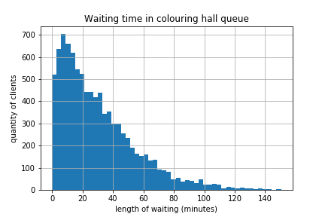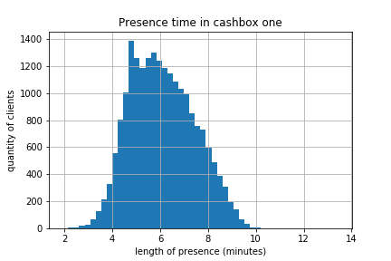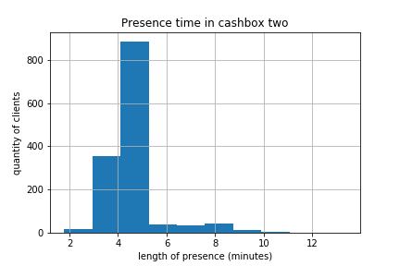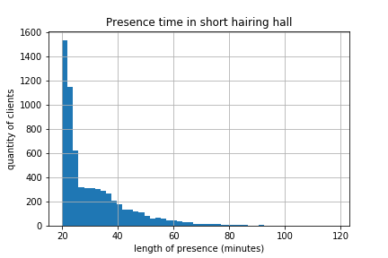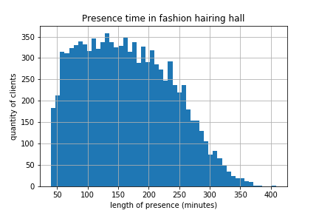

**Режим работы в случае образования повышенного количества модников: доля заявок на стрижку под одну насадку снижена с 0.30 до 0.15; доля заявок, требующих модельную стрижку увеличена с 0.45 до 0.60.**

#### **Поиск оптимального числа заявок**

number of clients | interval width (%) | efficiency criterion

--------------------------------------------------------------------

3000 | 5.2651 | 17.8285 ± 0.9387

3100 | 12.9264 | 17.4162 ± 2.2513

3200 | 8.5325 | 18.2032 ± 1.5532

3300 | 9.9808 | 16.4352 ± 1.6404

3400 | 14.2154 | 16.9418 ± 2.4083

3500 | 12.7466 | 18.4998 ± 2.3581

6000 | 8.0882 | 17.3188 ± 1.4008

6100 | 4.7593 | 18.0748 ± 0.8602

6200 | 13.6645 | 18.6536 ± 2.5489

6300 | 11.3666 | 17.7266 ± 2.0149

6400 | 10.0514 | 17.8764 ± 1.7968

6500 | 7.4623 | 18.6127 ± 1.3889

6600 | 6.8202 | 17.5608 ± 1.1977

6700 | 7.4759 | 18.4870 ± 1.3821

6800 | 7.4180 | 18.5020 ± 1.3725

10000 | 5.0245 | 17.8445 ± 0.8966

10100 | 5.3053 | 18.3432 ± 0.9732

10200 | 3.9081 | 18.6175 ± 0.7276

10300 | 8.0052 | 18.0538 ± 1.4452

10400 | 8.1634 | 17.8992 ± 1.4612

10500 | 5.4792 | 18.5270 ± 1.0151

10600 | 7.8271 | 18.8564 ± 1.4759

10700 | 3.8935 | 18.3663 ± 0.7151

10800 | 5.5459 | 18.4413 ± 1.0227

10900 | 5.6793 | 18.1924 ± 1.0332

15000 | 5.9441 | 18.6859 ± 1.1107

15100 | 5.4004 | 18.5546 ± 1.0020

15200 | 5.0974 | 18.3401 ± 0.9349

15300 | 6.6393 | 18.3915 ± 1.2211

15400 | 4.2194 | 18.2298 ± 0.7692

15500 | 2.7368 | 18.6355 ± 0.5100

15600 | 5.6867 | 18.7816 ± 1.0680

15700 | 4.0901 | 18.9797 ± 0.7763

15800 | 7.3974 | 18.6054 ± 1.3763

15900 | 9.1174 | 18.7630 ± 1.7107

25000 | 6.7003 | 18.2818 ± 1.2249

25100 | 3.3734 | 18.7770 ± 0.6334

25200 | 4.0850 | 18.8018 ± 0.7680

25300 | 3.8377 | 18.8195 ± 0.7222

Optimal number of clients is 25100

#### **Измеренные характеристики системы при оптимальном числе клиентов**

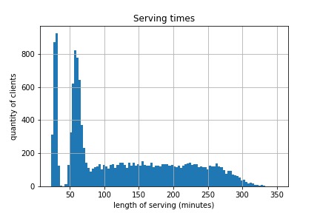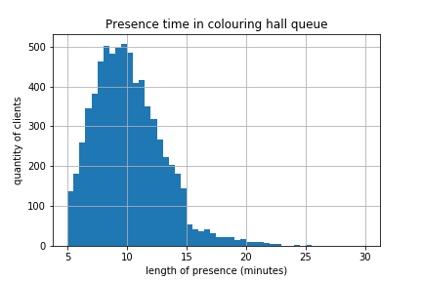

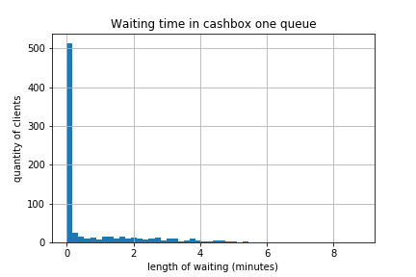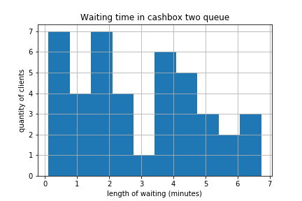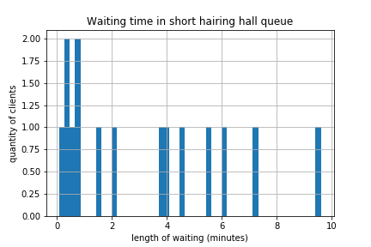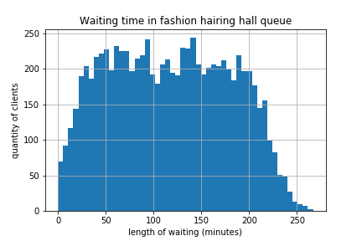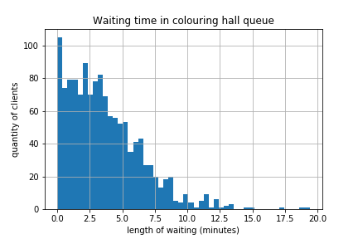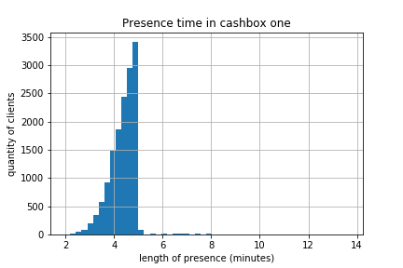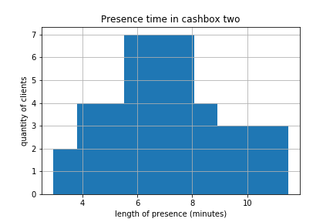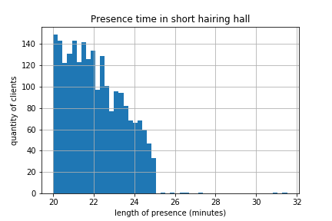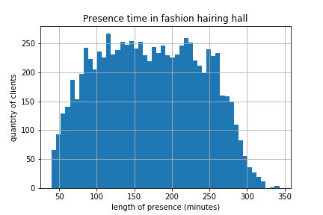

## **Некоторые обобщения**

#### **Анализ полученных данных**

Так, в соответствии с тем, что в период эпидемии гриппа коэффициент эффективности системы снизился всего на 0.1 %, можно сделать вывод, что следует рассмотреть сокращение количества работающих мастеров – однако следует учитывать тот факт, что в период эпидемии снизился поток заявок в предприятие – это говорит о том, что увольнение сразу нескольких людей может негативно сказаться на работе системы.

Более того, средняя длина очереди во вторую кассу во всех случаях не превышает одного человека, а интенсивность входного потока заявок в первую кассу в среднем на 25 % меньше интенсивности обслуживания – отсюда можно сделать вывод о том, что во втором кассире отсутствует особая необходимость.

При моделировании режима работы при повышенном количестве модников коэффициент эффективности резко упал на 45 %, а вероятность потери клиента возросла более чем в 7 раз. Это говорит о том, что следует проводить мониторинг классов поступающих заявок и рассмотреть стратегию перераспределения мастеров по залам в периоды повышенного потока желающих модную стрижку.

Во время моделировании работы парикмахерской летом коэффициент эффективности также снизился более чем на 45 % по сравнению с максимальным значением, а вероятность потери клиента возросла более чем в 11 раз, что указывает на невысокую эффективность работы кассира при условиях повышенного потока клиентов. Помимо всего прочего полученные результаты, в частности, повышенные времена ожиданий в очередях, говорят о том, что, либо не следует предоставлять отпуск сразу нескольким мастерам, по крайней мере, в период повышенного потока клиентов, либо на периоды их отсутствия нанимать каких-либо других мастеров, согласных на временную работу. Также следует рассмотреть стратегию перераспределения мастеров по залам в периоды непредвиденного отсутствия двух и более работников.

|  |  |  |  |  |
| --- | --- | --- | --- | --- |
|  | Обычный режим | Период эпидемии | Летний период | Повышенное число модников |
| Average cashbox one queue length | 1.000000 | 1.000000 | 1.049582 | 1.000545 |
| Average cashbox two queue length | 1.000000 | 0.000000 | 1.000000 | 1.000000 |
| Average short hairing queue length | 1.004449 | 1.012393 | 1.587058 | 1.000447 |
| Average fashion hairing queue length | 7.796621 | 2.377376 | 7.349668 | 9.435068 |
| Average colouring queue length | 1.046305 | 1.315251 | 3.359909 | 1.045177 |
| Cashbox one input intensity | 0.189957 | 0.132391 | 0.201974 | 0.177511 |
| Cashbox two input intensity | 0.060121 | 0.000000 | 0.109073 | 0.066453 |
| Short hairing hall input intensity | 0.100061 | 0.070771 | 0.216079 | 0.063206 |
| Fashion hairing hall input intensity | 0.125173 | 0.085672 | 0.361698 | 0.150223 |
| Colouring hall input intensity | 0.584678 | 0.348231 | 0.714066 | 0.864544 |
| Review desk input intensity | 1.560285 | 1.593569 | 1.406799 | 162.941138 |
| Average cashbox one waiting time | 0.159993 | 0.000000 | 1.960015 | 0.758964 |
| Average cashbox two waiting time | 0.000000 | 0.000000 | 2.564269 | 2.951080 |
| Average short hairing waiting time | 3.468677 | 5.793693 | 15.752023 | 3.151969 |
| Average fashion hairing waiting time | 94.999977 | 35.470946 | 115.162002 | 116.952828 |
| Average colouring waiting time | 3.751529 | 9.840127 | 30.490369 | 3.671648 |
| Average cashbox one presence time | 4.363492 | 4.356536 | 6.097309 | 4.392072 |
| Average cashbox two presence time | 0.000000 | 0.000000 | 4.627210 | 7.101309 |
| Average short hairing presence time | 22.195015 | 22.921981 | 31.087208 | 22.091295 |
| Average fashion hairing presence time | 150.268871 | 83.482217 | 164.249811 | 171.227737 |
| Average colouring presence time | 10.252613 | 14.877537 | 35.408044 | 10.163618 |
| Average cashbox one service intensity | 0.233011 | 0.233051 | 0.233148 | 0.233366 |
| Average cashbox two service intensity | 0.000000 | 0.000000 | 0.234984 | 0.237466 |
| Average short hairing service intensity | 0.045637 | 0.045482 | 0.045572 | 0.045477 |
| Average fashion hairing service intensity | 0.017158 | 0.017306 | 0.017140 | 0.017076 |
| Average colouring service intensity | 0.111338 | 0.112324 | 0.112925 | 0.112192 |
| Average review desk service intensity | 0.269068 | 0.267748 | 0.269286 | 0.269318 |
| Losing review probability | 0.358548 | 0.290303 | 0.115044 | 0.187849 |
| Losing client probability | 0.057258 | 0.000000 | 0.645976 | 0.416932 |
| **Efficiency criterion** | **34.0274 ± 1.2912** | **34.0194 ± 1.1612** | **17.8839 ± 0.8763** | **18.7770 ± 0.6334** |

#### **Обобщающая таблица характеристик системы для разных сценариев работы при оптимальном числе заявок**